令和５年６月１０日
各かるた会長 様
様
島根県かるた協会会長 石川 文雄

柿本人麿没後１３００年記念事業
第２８回人麿の里・全国競技かるた益田大会のご案内

初夏の候、皆様には益々ご清栄のこととお喜び申し上げます。平素は本会の活動に格別のご高配を賜り厚くお礼申し上げます。
さて、標記大会を下記の要領で開催します。本年は全日本かるた協会の「公認大会再開ガイドライン」並びに別紙の「益田大会参加者へのお願い」に沿って運営します。
貴会・貴校の皆様の多数のご参加をお待ちしております。
なお、コロナの感染状況によっては、大会開催を中止することもあります。

記

１ 日 時 ８月５日（土）Ｃ・Ｄ・Ｅ級 午前９時 受付〆切・開始
８月６日（日）Ａ・Ｂ・級 午前９時 受付〆切・開始
２ 場 所 益田市立 市民学習センター 益田駅より徒歩５分
（益田市元町11-26 ℡ 0856-31-0620）
３ 主 催 島根県かるた協会
４ 公 認 （一社）全日本かるた協会
５ 後 援 益田市・益田市教育委員会・益田ライオンズクラブ
６ 競技部門 Ａ級（4段以上）・Ｂ級（3段）・Ｃ級（2段）・Ｄ級（初段）・Ｅ級（無段）
７ 参加資格 Ｄ級は中国支部に所属かつ在住の方。Ｅ級は島根県に在住の方。ＡＢＣ級は全国。
８ Ａ・Ｂ級 ２,５００円 Ｃ・Ｄ級 ２,０００円 Ｅ級 １，５００円
★参加費は当日、各自で納入願います。釣り銭のいらないようお願いします。
９ 表 彰 Ａ級 ４位まで Ｂ・Ｃ・Ｄ・Ｅ級 ３位まで
★入賞者の氏名・所属会を全日本かるた協会ホームページ及びマスコミに
公開します。ご了承ください。
10 小田 広行 公認審判員
11 読 手 池田 範子 Ａ級公認読手 他
12 申込〆切 ７月１６日（日）２２時まで必着 〆切後の申込み不可。
13 申し込み 別添の申込書に、①所属会名又は学校名 ②申込責任者名 ③申込責任者住所 ④申込責任者電話 ⑤級 ⑥段位 ⑦氏名（ふりがな）⑧住所 を明記の上、
e-mailまたは郵送で申し込んで下さい。℡・FAX不可。
メールの件名は「益田大会申込（かるた会名）」として下さい。
14 〒699-3676 島根県益田市遠田町３１１１－４６ 石川 文雄
携帯 090-5706-9651 e-mail dream99@ms1.megaegg.ne.jp

人麿の里・全国競技かるた益田大会

〔会場案内〕

- 益田駅より徒歩５分
○ 萩・石見空港より車・タクシーで１０分

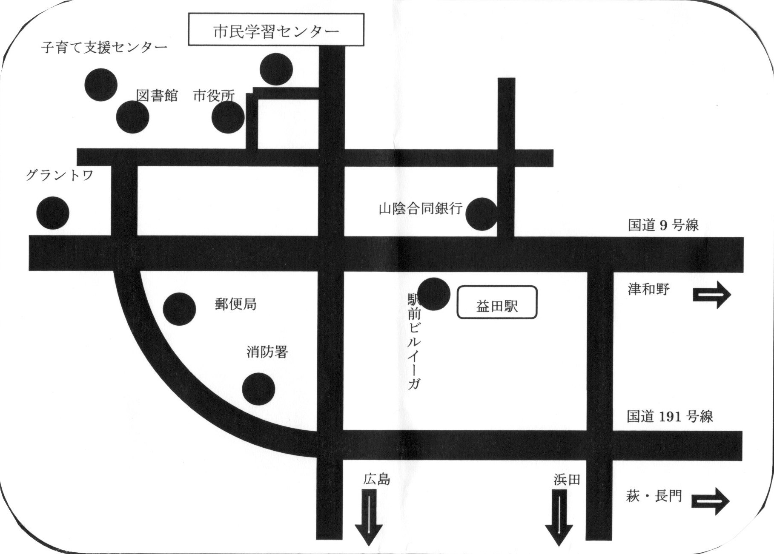

- 飛行機

萩・石見空港時刻表（３月２６日～１０月２８日）
東 京 便
羽田 発 | 萩・石見 着 | 萩・石見 発 | 羽田 着
８：５５ | １０：２０ | １０：５５ | １２：２５
１６：０５ | １７：４０ | １８：１５ | １９：５０

［宿泊案内］

- 益田駅からタクシーで１０分以内の旅館です。駅前は徒歩可。
- 宿泊ご希望の方は各自で旅館・ホテルに、直接お申込みください。市外局番 ０８５６

旅館・ホテル名 | 電 話 | 備 考 | 旅館・ホテル名 | 電 話 | 備 考
益田グリーンＨモーリス | ３１－８１１１ | 駅 前 | あけぼのビジネスホテル | ２３－７３３７ | 駅 北
ホテルとらや | ２２－５１１１ | 駅 前 | マスダセントラルホテル | ２３－５５１１ | 駅 北
ビジネスホテル駅前 | ２３－１３３７ | 駅 前 | ホテルルートイン益田 | ３１－１２１１ | 駅 北
ＭＡＳＣＯＳ | ２５－７３３１ | 駅 前 | 三好家旅館 | ２３－３４４８ | 市街地
ダイエーホテル | ２２－３２８９ | 駅 前 | 多田温泉白竜館 | ２２－１６２６ | 市街地
ときわ旅館 | ２３－０３１５ | 駅 前 | サンパレス益田 | ２３－３８００ | 西市街地

【益田大会参加者へのお願い】

【 参加の条件 】
・大会案内にある参加資格を満たすこと。
・この連絡事項を確認した日から大会当日まで常時検温し、発熱の有無を確認すること。
・当日、熱のある方、体調不良の自覚症状のある方は参加を自粛してください。

【 受付 】
・終日マスクを着用してください。
・受付では間隔を空けて並んでください。
・参加費は当日、各自で納付していただきます。

【 試合・会場内 】
・受付締切後すぐに組み合わせ発表を行います。
・組み合わせはマイクで発表し、着席後に注意事項等を説明します。
・手指の消毒（必ず試合の前後に 指先・爪を重点的に消毒）。
・素振りの際、畳をたたかない。
・競技中の声出しは必要最低限（開始と終了のあいさつだけ）にしてください。

【 その他 】
・会場には対戦中の選手と大会役員のみを入場させることとします。
（原則として応援・引率の方は会場内へは入れません）。
・食事は控室で可能ですが、食事をする場合はおしゃべりをせず黙々と食べてください。食後の手指消毒をお忘れなく。
・会場内では極力無言で、屋外でのおしゃべりも距離をとって短時間で。
・更衣室やトイレでも会話せず、３密を回避し利用後はすぐに出ること。
・大会後に新型コロナウイルスに感染が判明した場合は、本人（保護者）又は所属会・学校の責任者は速やかに主催者に報告すること。（石川文雄 携帯 090-5706-9651 ）

